หน่วยการเรียนรู้ที่ 2 การใช้ทรัพยากรในชีวิตประจำวัน
แผนการจัดการเรียนรู้ที่ 3
เรื่อง การใช้ทรัพยากรอย่างถูกต้อง ประหยัด และคุ้มค่า : 1

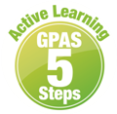


ชั้นประถมศึกษาปีที่ 1 เวลาเรียน 1 ชั่วโมง

มาตรฐานการเรียนรู้และตัวชี้วัด

มาตรฐานการเรียนรู้
มาตรฐาน ส 3.1 เข้าใจและสามารถบริหารจัดการทรัพยากรในการผลิตและการบริโภค การใช้ทรัพยากร
ที่มีอยู่จำกัดได้อย่างมีประสิทธิภาพและคุ้มค่า รวมทั้งเข้าใจหลักการของเศรษฐกิจพอเพียง
เพื่อการดำรงชีวิตอย่างมีดุลยภาพ
ตัวชี้วัด
ส 3.1 ป.1/3 ยกตัวอย่างการใช้ทรัพยากรในชีวิตประจำวันอย่างประหยัด

จุดประสงค์การเรียนรู้

1. อธิบายการใช้ทรัพยากรอย่างถูกต้อง ประหยัด และคุ้มค่า (K)
2. จำแนกวิธีการใช้ทรัพยากรอย่างถูกต้อง ประหยัด และคุ้มค่า (P)
3. เห็นประโยชน์ของการใช้ทรัพยากรอย่างถูกต้อง ประหยัด และคุ้มค่า (A)
สาระสำคัญ

ทรัพยากรที่นำมาใช้ในชีวิตประจำวันมีความจำเป็นต่อการดำรงชีวิต เราจึงควรใช้ทรัพยากร
ให้เกิดประโยชน์และคุ้มค่า

สาระการเรียนรู้

วิธีการใช้ทรัพยากรส่วนตัว และทรัพยากรส่วนรวม

สมรรถนะสำคัญของผู้เรียน

1. ความสามารถในการสื่อสาร
2. ความสามารถในการคิด
3. ความสามารถในการแก้ปัญหา
4. ความสามารถในการใช้ทักษะชีวิต

คุณลักษณะอันพึงประสงค์

1. ใฝ่เรียนรู้
2. มีจิตสาธารณะ

คำถามสำคัญ

เพราะเหตุใดการอนุรักษ์ทรัพยากรจึงเป็นเรื่องที่สำคัญ


การจัดกิจกรรมการเรียนรู้

ขั้นสังเกต รวบรวมข้อมูล (Gathering)
• • • • • • • • • • • • • • • • •

1. นักเรียนร่วมกันสนทนาเกี่ยวกับทรัพยากร แล้วตอบคำถาม ดังนี้
• นักเรียนคิดว่าทรัพยากรมีวันหมดไปหรือไม่
(ตัวอย่างคำตอบ มี)
• ทรัพยากรชนิดใดบ้างที่ถูกใช้แล้วหมดไป
(ตัวอย่างคำตอบ น้ำมัน แร่ธาตุ ก๊าซธรรมชาติ ทรัพยากรป่าไม้ ถ่านหิน)
• เพราะเหตุใดทรัพยากรเมื่อถูกใช้แล้วจึงหมดไป
(ตัวอย่างคำตอบ เพราะความต้องการใช้ทรัพยากรของมนุษย์มีไม่จำกัด)
• นักเรียนจะใช้ทรัพยากรอย่างไรให้คุ้มค่าที่สุด
(ตัวอย่างคำตอบ ปิดไฟเมื่อใช้งานเสร็จแล้ว ช่วยกันดูแลรักษาทรัพยากรทางธรรมชาติให้คงอยู่ต่อไป)

2. นักเรียนศึกษาและรวบรวมข้อมูลเกี่ยวกับเรื่อง วิธีการใช้ทรัพยากรอย่างถูกต้อง ประหยัด และคุ้มค่า จากหนังสือเรียนและแหล่งการเรียนรู้อื่นเพิ่มเติม

ขั้นคิดวิเคราะห์และสรุปความรู้ (Processing)
• • • • • • • • • • • • • • • • • • • •

3. นักเรียนร่วมกันอ่านแถบประโยคเกี่ยวกับวิธีการใช้ทรัพยากรอย่างถูกต้อง ประหยัด และคุ้มค่า
จากนั้นร่วมกันจำแนกแถบประโยคให้สัมพันธ์กับตารางบนกระดาน ดังตัวอย่าง
ศุภวัฒน์ชอบขีดเขียน
ข้อความลงบนโต๊ะ
วราภาชอบขีดเขียน
หนังสือในห้องสมุด
ณภัทรปิดไฟทุกครั้ง
เมื่อไม่ใช้งาน

ลดานำกระดาษ
ไปชั่งกิโลขาย
กชกรล้างจานโดยใช้น้ำ
ปริมาณมาก
สุดารัตน์เย็บซ่อมแซม
เสื้อผ้าเมื่อมีรอยขาด

การใช้ทรัพยากรอย่างถูกต้อง | การใช้ทรัพยากรอย่างไม่ถูกต้อง
ณภัทรปิดไฟทุกครั้งเมื่อไม่ใช้งาน, ลดานำกระดาษไปชั่งกิโลขาย, สุดารัตน์เย็บซ่อมแซมเสื้อผ้าเมื่อมีรอยขาด | ศุภวัฒน์ชอบขีดเขียนข้อความลงบนโต๊ะ, วรภาชอบขีดเขียนหนังสือในห้องสมุด, กชกรล้างจานโดยใช้น้ำปริมาณมาก

4. นักเรียนคิดประเมินเพื่อเพิ่มคุณค่า แล้วสรุปเป็นความคิดรวบยอด โดยใช้คำถาม ดังนี้
• เพราะเหตุใดการอนุรักษ์ทรัพยากรจึงเป็นเรื่องที่สำคัญ
(ตัวอย่างคำตอบ เพราะทรัพยากรเป็นสิ่งที่มีจำกัด การใช้ทรัพยากรโดยไม่คำนึงถึงผลกระทบ
ที่ตามมา อาจส่งผลให้ไม่มีทรัพยากรใช้ในอนาคต)

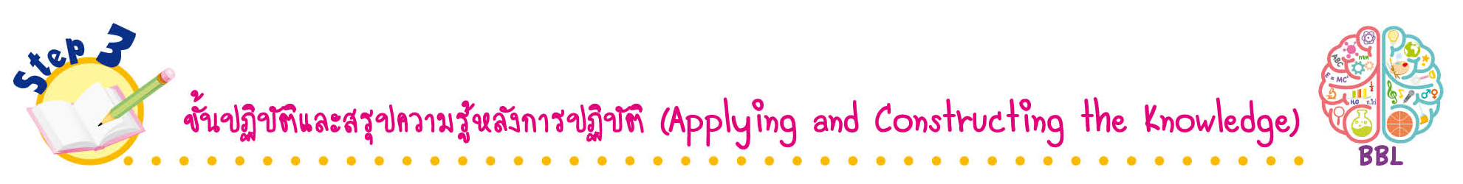
ขั้นปฏิบัติและสรุปความรู้หลังการปฏิบัติ (Applying and Constructing the Knowledge)
• • • • • • • • • • • • • • • • • • • • • • • • • • • • • • • • • • • • •

5. นักเรียนแบ่งกลุ่มยกตัวอย่างทรัพยากรในชีวิตประจำวันของตนเอง แล้วเสนอแนวทางการใช้ทรัพยากรอย่างประหยัดและคุ้มค่า และบอกผลที่เกิดลงในแผนภาพความคิด ดังตัวอย่าง

ทรัพยากร

(ฝึกนิสัย ทำให้รู้จักการประหยัด)
ผลต่อตนเอง

(น้ำ)

(นำน้ำที่เหลือจากการซักเสื้อผ้าไปรดน้ำต้นไม้)

แนวทางการใช้ทรัพยากรอย่างประหยัดและคุ้มค่า

(ประหยัดค่าน้ำ)
ผลต่อครอบครัว


กิจกรรมนี้สร้างเสริมทักษะศตวรรษที่ 21 ด้านการคิดอย่างมีวิจารณญาณ

6. นักเรียนตรวจสอบความถูกต้องและความเรียบร้อยของผลงาน หากพบข้อผิดพลาดให้ปรับปรุงแก้ไขให้ถูกต้อง
7. นักเรียนร่วมกันสรุปสิ่งที่เข้าใจเป็นความรู้ร่วมกัน ดังนี้
ทรัพยากรที่นำมาใช้ในชีวิตประจำวันมีความจำเป็นต่อการดำรงชีวิต เราจึงควรใช้ทรัพยากร
ให้เกิดประโยชน์และคุ้มค่า
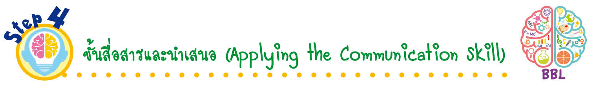
ขั้นสื่อสารและนำเสนอ (Applying the Communication Skill)
• • • • • • • • • • • • • • • • • • • • • • • • • • •

8. นักเรียนนำเสนอผลงานหน้าชั้นเรียน
กิจกรรมนี้สร้างเสริมทักษะศตวรรษที่ 21 ด้านการสื่อสาร

9. นักเรียนร่วมกันอภิปรายสรุปเกี่ยวกับวิธีการทำงานให้เห็นการคิดเชิงระบบและวิธีการทำงาน
ที่มีแบบแผน

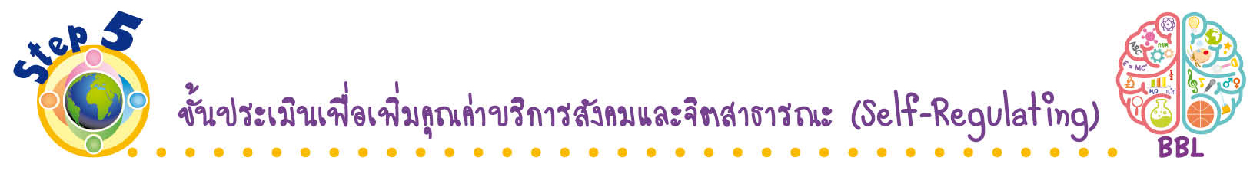
ขั้นประเมินเพื่อเพิ่มคุณค่าบริการสังคมและจิตสาธารณะ (Self-Regulating)
• • • • • • • • • • • • • • • • • • • • • • • • • • • • • • • •

10. นักเรียนร่วมกันดูแลรักษาทรัพยากรส่วนตัวและทรัพยากรส่วนรวมทั้งที่อยู่ที่บ้านและที่โรงเรียน
ให้อยู่ในสภาพที่ดี เพื่อให้ทรัพยากรมีใช้ได้ยาวนาน
กิจกรรมนี้สร้างเสริมค่านิยมหลัก 12 ประการ ด้านคำนึงถึงประโยชน์ของส่วนรวม

11. นักเรียนประเมินตนเอง โดยเขียนแสดงความรู้สึกหลังการเรียน ในประเด็นต่อไปนี้
• สิ่งที่นักเรียนได้เรียนรู้ในวันนี้คืออะไร
• นักเรียนมีส่วนร่วมกิจกรรมในกลุ่มมากน้อยเพียงใด
• เพื่อนนักเรียนในกลุ่มมีส่วนร่วมกิจกรรมในกลุ่มมากน้อยเพียงใด
• นักเรียนพอใจกับการเรียนในวันนี้หรือไม่ เพียงใด
• นักเรียนจะนำความรู้ที่ได้นี้ไปใช้ให้เกิดประโยชน์แก่ตนเอง ครอบครัว และสังคมทั่วไป
ได้อย่างไร
จากนั้นแลกเปลี่ยนตรวจสอบขั้นตอนการทำงานทุกขั้นตอนว่าจะเพิ่มคุณค่าไปสู่สังคม
เกิดประโยชน์ต่อสังคมให้มากขึ้นกว่าเดิมในขั้นตอนใดบ้าง สำหรับการทำงานในครั้งต่อไป


สื่อการเรียนรู้/แหล่งการเรียนรู้

1. หนังสือเรียน รายวิชาพื้นฐาน สังคมศึกษา ศาสนา และวัฒนธรรม ชั้นประถมศึกษาปีที่ 1
ของสถาบันพัฒนาคุณภาพวิชาการ (พว.)
2. แถบประโยคเกี่ยวกับวิธีการใช้ทรัพยากรอย่างถูกต้อง ประหยัด และคุ้มค่า
3. แหล่งการเรียนรู้ทั้งภายในและภายนอกโรงเรียน


การประเมินการเรียนรู้

1. ประเมินความรู้ เรื่อง วิธีการใช้ทรัพยากรส่วนตัว และทรัพยากรส่วนรวม (K) ด้วยแบบทดสอบ
2. ประเมินกระบวนการทำงานกลุ่ม (P) ด้วยแบบประเมิน
3. ประเมินคุณลักษณะอันพึงประสงค์ ด้านใฝ่เรียนรู้ มีจิตสาธารณะ (A) ด้วยแบบประเมิน


แบบประเมินตามสภาพจริง (Rubrics)
แบบประเมินกระบวนการทำงานกลุ่ม
รายการการประเมิน | ระดับคุณภาพ
รายการการประเมิน | 4 | 3 | 2 | 1
กระบวนการ  ทำงานกลุ่ม | มีการกำหนดบทบาท  สมาชิกชัดเจน  และมีการชี้แจงเป้าหมาย  การทำงาน  มีการปฏิบัติงานร่วมกัน  อย่างร่วมมือร่วมใจ  พร้อมกับการประเมินเป็นระยะ ๆ | มีการกำหนดบทบาท  สมาชิกชัดเจน  มีการชี้แจงเป้าหมาย  อย่างชัดเจน  และปฏิบัติงานร่วมกัน  แต่ไม่มีการประเมิน  เป็นระยะ ๆ | มีการกำหนดบทบาท  เฉพาะหัวหน้า  ไม่มีการชี้แจงเป้าหมาย  อย่างชัดเจน  ปฏิบัติงานร่วมกัน  ไม่ครบทุกคน | ไม่มีการกำหนด  บทบาทสมาชิก  และไม่มีการชี้แจงเป้าหมาย สมาชิก  ต่างคนต่างทำงาน

ข้อเสนอแนะของผู้บริหารสถานศึกษา

ลงชื่อ______________________________
(_____________________________)
ตำแหน่ง______________________________

บันทึกหลังการสอน

ผลการจัดการเรียนการสอน

ปัญหา/อุปสรรค

แนวทางแก้ไข

ครูผู้สอน___________________________
(__________________________)
วันที่บันทึก___________________________

